|  |  |
| --- | --- |
| **Grupo Asesor de Desarrollo de las Telecomunicaciones (GADT)**  **30ª reunión, Ginebra (Suiza), 19-23 de junio de 2023** |  |
|  |  |
|  | **Revisión 1 al Documento** **TDAG-2****3/7-S** |
|  | **15 de junio de 2023** |
|  | **Original:** **inglés** |
| Director de la Oficina de Desarrollo de las Telecomunicaciones | |
| Proyectos del UIT-D | |
|  | |
| **Resumen:**  La Unión Internacional de Telecomunicaciones tiene un doble cometido como organismo especializado de las Naciones Unidas y como organismo ejecutor de proyectos. El Sector de Desarrollo de las Telecomunicaciones (UIT-D), en cumplimiento de esos objetivos, desempeña la importante función de llevar a cabo proyectos en el marco del sistema de las Naciones Unidas para el desarrollo y de otros acuerdos de financiación, con objeto de facilitar y potenciar el desarrollo de las telecomunicaciones ofreciendo, organizando y coordinando actividades de cooperación y asistencia técnicas.  En este documento se presenta una visión global de los trabajos emprendidos por la Oficina de Desarrollo de las Telecomunicaciones relacionados con la preparación y ejecución de proyectos en las seis regiones del UIT-D, a saber, África, las Américas, los Estados Árabes, Asia-Pacífico, la Comunidad de Estados Independientes (CEI) y Europa, así como a nivel multirregional.  **Acción solicitada:**  Se invita al GADT a tomar nota del presente documento y facilitar las orientaciones que estime oportunas.  **Referencias:**  Resoluciones 17 (Rev. Kigali, 2022) y 52 (Rev. Dubái, 2014) de la Conferencia Mundial de Desarrollo de las Telecomunicaciones (CMDT) y Resolución 157 (Rev. Bucarest, 2022) de la Conferencia de Plenipotenciarios | |

# 1 Introducción

De conformidad con las Resoluciones 17 (Rev. Kigali, 2022) y 52 (Rev. Dubái, 2014) de la Conferencia Mundial de Desarrollo de las Telecomunicaciones (CMDT) y la Resolución 157 (Rev. Bucarest, 2022) de la Conferencia de Plenipotenciarios, la Oficina de Desarrollo de las Telecomunicaciones de la UIT (BDT) tiene la responsabilidad de cumplir el mandato de la UIT respecto de la ejecución de proyectos en el marco del sistema de las Naciones Unidas para el desarrollo y de otras iniciativas de financiación, con objeto de facilitar y potenciar el desarrollo de las telecomunicaciones/tecnologías de la información y la comunicación (TIC) ofreciendo, organizando y coordinando actividades de cooperación y asistencia técnicas. En el presente informe se resume la situación de la cartera de proyectos de la UIT en curso[1] durante el año 2022[2].

# 2 Fuentes de financiación para los proyectos de la UIT en curso

La UIT no es una institución de financiación, por lo que sus proyectos se financian en su mayor parte con cargo a recursos extrapresupuestarios movilizados por la Unión en apoyo de los Estados Miembros de la UIT (fondos fiduciarios y contribuciones voluntarias). En algunos casos, y de acuerdo con las normas y los reglamentos internos de la UIT, la Unión también puede utilizar capital del Fondo para el Desarrollo de las TIC (FD-TIC)[3], gestionado por la UIT, y fondos para proyectos atribuidos por el Consejo de la UIT. Esto significa que los fondos aplicados por la UIT dependen de la disponibilidad de socios financiador a nivel nacional, regional y mundial.

De acuerdo con el actual presupuesto de ejecución de proyectos, el 88% de la financiación de los proyectos en curso de la UIT proviene de fondos fiduciarios, el 6%, de fondos del FD-TIC y el 5%, de fondos atribuidos por el Consejo de 2018 para la aplicación de Iniciativas Regionales (véase la Figura 1).

Figura 1 – Fuentes de financiación para los proyectos de la UIT  
(proyectos en curso)

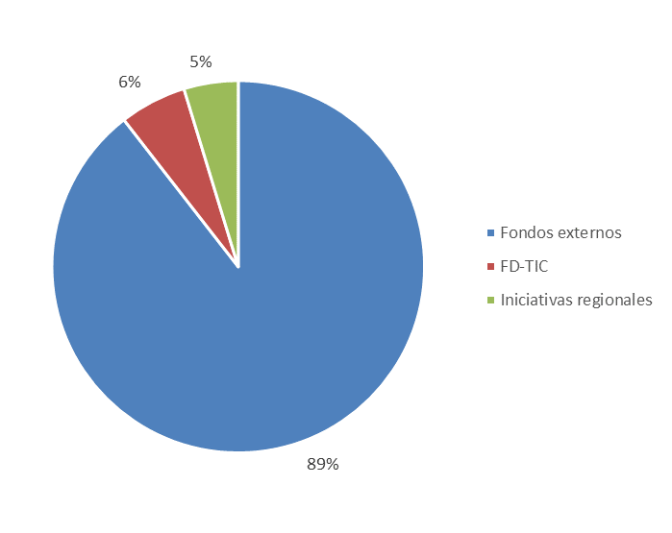

## 2.1 Fondos atribuidos por el Consejo para la ejecución de las iniciativas regionales de la CMDT-17

En 2022, la UIT utilizó la totalidad de los 5 millones CHF atribuidos por el Consejo para la ejecución de las iniciativas regionales de la CMDT-17[4]. Gracias a estos fondos, se han podido firmar 37 proyectos valorados en 13,5 millones CHF (si se tienen en cuenta únicamente las contribuciones en efectivo de los asociados): 18 de ellos (esto es, el 48%) ya han completado sus actividades, y los otros 19 (es decir, el 52%) concluirán sus operaciones en 2023 (véase la Figura 2)[5].

Figura 2 – Situación actual de los proyectos financiados con cargo a los fondos aprobados  
por el Consejo para la ejecución de las iniciativas regionales de la CMDT-17  
(cifras en miles CHF)

|  |  |  |  |  |
| --- | --- | --- | --- | --- |
| Situación | Proyectos | Fondos del Consejo de la UIT | Fondos externos | Total fondos |
| 1) Proyectos en curso | 19 | 2 485,2 | 6 395,2 | **8 898,3** |
| 2) Proyectos ejecutados | 18 | 2 489,9 | 2 184,0 | **4 673,9** |
| **Total** | **37** | **4 975,1** | **8 579,2** | **13 572,1** |

# 3 Cartera de proyectos de la UIT: proyectos en curso

## 3.1 Panorama general y distribución regional

Durante el año 2022, la UIT llevó a cabo actividades en un total de 80 proyectos, valorados en 95,7 millones CHF. En la Figura 3 se muestran la distribución global de esta cartera por región y el panorama general de 1) los fondos movilizados por la UIT para apoyar la ejecución de estos proyectos, 2) los fondos del FD-TIC atribuidos a estos proyectos y gestionados por la UIT, y 3) los fondos atribuidos por la UIT con cargo a la financiación aprobada por el Consejo en apoyo de la ejecución de las iniciativas regionales de la CMDT-17. Como se destaca en la sección 2, la distribución de la financiación vinculada a los proyectos está directamente relacionada con la disponibilidad de socios financiadores dispuestos a proporcionar soporte financiero a los proyectos de la UIT.

Figura 3 – Presentación de los proyectos de la UIT en curso, por región   
(en miles CHF)

|  |  |  |  |  |  |
| --- | --- | --- | --- | --- | --- |
| Región | Número de proyectos | Fondos de asociados | Fondos de la UIT (FD-TIC) | Fondos de la UIT (OP) | Total fondos proyectos |
| AFR | 12 | 9 921,5 | 967,8 | 374,0 | **11 845,6** |
| AMS | 12 | 40 282,9 | 112,2 | 779,7 | **41 174,8** |
| ARB | 8 | 4 355,8 | 674,2 | 134,4 | **5 164,5** |
| ASP | 11 | 6 504,3 |  | 627,2 | **7 309,8** |
| CEI | 3 | 280,6 |  | 446,0 | **726,6** |
| EUR | 4 | 6 919,4 |  | 245,5 | **7 164,9** |
| MUL | 30 | 16 376,6 | 3 739,8 | 1 847,8 | **22 393,0** |
| **Total** | **80** | **84 641,1** | **5 494,0** | **4 454,6** | **95 779,2** |

## 3.2 Proyectos firmados durante el periodo del que se informa

En 2022, la BDT formó ocho nuevos proyectos multirregionales, regionales y nacionales, valorados en 5,3 millones CHF. Entre los proyectos firmados en 2022 figuran los siguientes:

– El proyecto "Islas inteligentes en el Pacífico" (Smart Islands in the Pacific), ejecutado en colaboración con el Banco Asiático de Desarrollo.

– El proyecto "Acelerar el logro de los ODS mediante la transformación digital para fortalecer la resiliencia comunitaria en Micronesia" (Accelerating SDG achievement through digital transformation to strengthen community resilience in Micronesia), financiado por el fondo de los ODS de las Naciones Unidas y ejecutado en colaboración con la Organización de las Naciones Unidas para la Alimentación y la Agricultura (FAO), la Organización Internacional del Trabajo (OIT), la Oficina de las Naciones Unidas de Servicios para Proyectos (UNOPS), la Organización de las Naciones Unidas para la Educación, la Ciencia y la Cultura (UNESCO), el Fondo de las Naciones Unidas para la Infancia (UNICEF) y la Oficina de las Naciones Unidas contra la Droga y el Delito (UNODC).

– El proyecto "Impulsar los ODS mejorando los medios de vida, la protección social, los derechos humanos y la resiliencia de las comunidades vulnerables mediante el trabajo digno y la transformación digital" (Advancing the SDGs by Improving livelihoods, social protection, human rights and resilience of vulnerable communities via decent work and digital transformation), financiado por el fondo de los ODS de las Naciones Unidas y ejecutado en colaboración con la UNESCO, la UNODC, la UNOPS, la Oficina del Alto Comisionado de las Naciones Unidas para los Derechos Humanos (ACNUDH) y otras autoridades nacionales coordinadoras del Pacífico sur (Fiji, Islas Salomón, Tonga, Vanuatu y Tuvalu).

– El proyecto "Aldeas Inteligentes Pakistán" (Smart Villages Pakistan), financiado por Huawei con aportaciones de los fondos para las iniciativas regionales.

– El proyecto "Acelerador digital para mujeres emprendedoras" (Digital Accelerator for Women Entrepreneurs), financiado por la fundación Mary Kay con aportaciones adicionales del FD-TIC.

– El proyecto "Asistencia Técnica Especializada para la valoración de bandas de frecuencias para Sistemas Móviles Avanzados en el Ecuador", financiado por Arcotel Ecuador.

– El proyecto "Contribución de 2022 del Gobierno de Australia (DITRDC) en apoyo de la CMDT‑22" (2022 Contribution from the Government of Australia [DITRDC] for supporting the WTDC-22), financiado por DIRTDCA Australia.

– El proyecto "Implementación de la fase 2 de los mapas de conectividad en caso de catástrofe" (Implementation of Phase 2 of ITU Disaster Connectivity Maps [DCM]), financiado por el Ministerio de Ciencia y TIC de la República de Corea.

## 3.3 Proyectos firmados durante el año 2023

Para el periodo de enero a mayo de 2023, la BDT ya ha firmado siete nuevos proyectos por valor de 7,2 millones CHF. Además, están en curso conversaciones para ocho proyectos más que se prevé firmar durante 2023 por un valor de 12,9 millones CHF. Los proyectos firmados durante este primer mes del año incluyen los siguientes:

– el proyecto "Iniciativa Cuerno de África" (Horn of Africa initiative), financiado por GIZ Alemania;

– el proyecto "Soporte institucional al INDOTEL", financiado por INDOTEL, República Dominicana;

– el proyecto "Conectividad universal y efectiva" (Universal and meaningful connectivity), financiado por la Unión Europea;

– el proyecto "Asociación para el fortalecimiento de la ciberseguridad" (Partnership for Strengthening Cybersecurity), financiado por GIZ Alemania;

– el proyecto "Soporte de infraestructura Giga" (Giga infrastructure Support), financiado por UNICEF;

– el proyecto "Establecimiento de las bases de VaMoz Digital" (Laying the foundation for VaMoz Digital), financiado por la Unión Europea;

– el proyecto "Desarrollo y aplicación de políticas y reglamentaciones en materia de residuos electrónicos para una economía circular" (Developing and Implementing E-waste Policy and Regulation for a Circular Economy), financiado por la Comisión de las Comunicaciones, el Espacio y la Tecnología (CST) del Reino de Arabia Saudita.

Estos y otros proyectos de la UIT demuestran que, por medio de asociaciones, la UIT puede tener mayor repercusión y ayudar a sus Miembros a avanzar en el desarrollo digital. La lista de acuerdos relacionados está disponible en el Documento INF/2.

# 4 Fortalecimiento de las prácticas de gestión de proyectos en la BDT

La BDT ha seguido fortaleciendo sus prácticas de gestión de proyectos en todos los proyectos de la UIT, a través de la organización de una amplia gama de actividades destinadas a reforzar la gobernanza de los proyectos de la BDT, la capacitación de los jefes de proyectos de la BDT, la normalización de las prácticas de gestión de proyectos en toda la BDT y la mejora de la supervisión y evaluación de los proyectos.

A continuación, se resumen las actividades realizadas en 2022, y cuáles se llevaron a cabo en estrecha colaboración con otras funciones de soporte relevantes de la UIT (en particular el FRMD, PROC y el HRMD) para abordar los principales retos identificados en la ejecución de los proyectos de la UIT:

– ***Funcionamiento de la Junta de Proyectos de la BDT***: la Junta de Proyectos de la BDT ha seguido reuniéndose periódicamente para evaluar la viabilidad y pertinencia de las propuestas de proyectos antes de que se conviertan en proyectos, revisar y aprobar los proyectos antes de que se llegue a un acuerdo con los asociados y supervisar la ejecución y el cierre de proyectos en caso de que surjan problemas. La División de Apoyo a los Proyectos da seguimiento regular a las decisiones de la Junta de Proyectos e informa a ésta de los resultados.

– ***Creación de un nuevo grupo de "proyectos con supervisión especial"***. Tras su primera reunión de 2023 y sobre la base de las lecciones aprendidas en 2021 y 2022, la Junta de Proyectos de la BDT decidió introducir un mecanismo nuevo para incorporar un nivel de supervisión adicional a los proyectos cuya ejecución se enfrenta a dificultades persistentes. Los proyectos incluidos en este grupo se supervisan semanalmente y se redacta un informe hebdomadario para el Director de la BDT, que lo examina y ofrece orientación adicional al respecto. Los proyectos continúan siendo objeto de esta supervisión especial hasta que se recupera el nivel de implementación que corresponde.

– ***Certificación de gestión de proyectos***. En 2022 la BDT continuó desarrollando el programa de certificación de gestión de proyectos y amplió su alcance para incluir también al personal de las otras Oficinas y de la Secretaría General. Tras una última ronda organizada entre octubre y noviembre de 2023, el programa ha conseguido certificar en gestión de proyectos a más de 100 funcionarios de la BDT.

– ***Supervisión de proyectos de la UIT***: todos los proyectos de la UIT se supervisan diariamente y se informa al final de cada trimestre. El resultado de esta labor se transmite al equipo de dirección de la BDT y a los jefes de proyecto por medio de informes de evaluación trimestrales y mediante el uso de los paneles de gestión interna que permiten tomar decisiones sobre proyectos basándose en los datos.

– ***Fortalecimiento de la ejecución de proyectos***: a partir de 2023, todos los documentos de los proyectos elaborados por la UIT incluyen la identificación de un coordinador del país o los países beneficiarios, a fin de fortalecer la ejecución de los proyectos y velar por su autoría y sostenibilidad a largo plazo.

– ***Finalización del cierre de los proyectos***. A raíz de la información recibida de los socios financiadores y de los beneficiarios, la BDT ha ido acortando el periodo necesario para formalizar el cierre de los proyectos, con el objetivo de cerrar todos los proyectos en un plazo de 6 a 9 meses tras la finalización del plan de trabajo del proyecto. Este proceso incluye la verificación de que se han realizado todos los servicios vinculados al proyecto, que se han procesado los pagos vinculados al proyecto y que se han documentado adecuadamente las lecciones aprendidas en el proyecto.

# 5 Conclusiones

La cartera de proyectos de la BDT sigue teniendo influencia sobre el terreno, ya que constituye un mecanismo clave para que la Oficina preste asistencia técnica a los Estados Miembros de la UIT, implique a los Miembros de Sector del UIT-D y proporcione productos y servicios nuevos relacionados con el desarrollo digital.

En 2022 y 2023, la BDT ha continuado firmando proyectos nuevos por valor de 5,3 y 7,2 millones CHF respectivamente (véase la Figura 4). Es importante señalar que estos proyectos se han financiado en gran parte con socios financiadores y que se están ejecutando de consuno con otras organizaciones, como organismos gubernamentales nacionales, entidades de cooperación bilateral, instituciones sin ánimo de lucro, el sector privado y organismos del sistema de las Naciones Unidas.

Figura 4 – Nuevo proyectos firmados por la UIT  
(2013-2023)

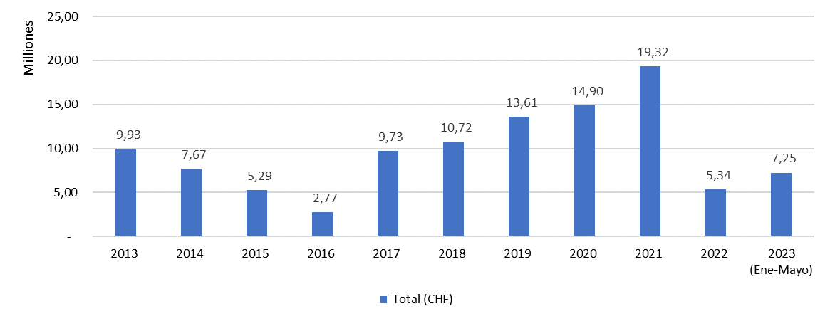

Estos logros son el resultado de la coordinación entre los equipos de Apoyo a Proyectos, Movilización de recursos y Asociaciones, y miembros y sector privado bajo los auspicios del Departamento de Asociaciones para el Desarrollo Digital de la BDT.[6]

En conclusión, al atribuir el capital inicial de 2018 a la ejecución de las iniciativas regionales aprobadas por la CMDT-17, el Consejo posibilitó la movilización de 8,7 millones CHF de financiación externa, de manera que la BDT pudo cofinanciar 37 proyectos de gran repercusión con un valor total de financiación de proyectos de 13,5 millones CHF.

Los buenos resultados de la utilización de los fondos atribuidos por el Consejo demuestran la importancia de que la UIT tenga acceso a fuentes de financiación adicionales que puedan utilizarse para movilizar fondos de asociados y donantes en apoyo de los Estados Miembros de la UIT.

Se invita al GADT a apoyar la atribución de nuevo capital inicial para la ejecución de las iniciativas regionales aprobadas por la CMDT-22, de forma similar a la atribución realizada por el Consejo en 2018 para la financiación de las iniciativas regionales adoptadas por la CMDT-22 para 2023‑2027, con miras a facilitar la implementación de proyectos relacionados en el marco de cada iniciativa regional y en todas las regiones.

_______________

1. *Véase un resumen de la cartera de proyectos de la UIT en* [*www.itu.int/en/ITU-D/Projects*](http://www.itu.int/en/ITU-D/Projects/).
2. *Las cifras facilitadas en el informe se refieren al balance financiero al cierre de las cuentas de 2022 (balance al 31 de diciembre 2022).*
3. *Para obtener más información sobre el FD-TIC, consulte el Documento C22/034, disponible en* [*https://www.itu.int/md/S22-CL-C-0034/es*](https://www.itu.int/md/S22-CL-C-0034/es).
4. *La reunión de 2018 del Consejo de la UIT atribuyó 5 millones CHF para el desarrollo de proyectos relacionados con la ejecución de las Iniciativas Regionales de la CMDT-17.*
5. *Para obtener más información sobre la utilización de los fondos aprobados por el Consejo en apoyo de las Iniciativas Regionales de la CMDT-17, consulte el Anexo 1 al Documento TDAG‑23/INF-25-E*.
6. *Para más información sobre las asociaciones del UIT-D y la movilización de recursos, consulte los Documentos* *TDAG‑23/4, INF/1 y TDAG-23/8 sobre los Miembros de Sector, Asociados e Instituciones Académicas del UIT-D.*